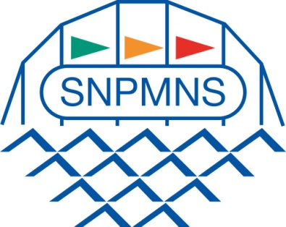
CAEPMNS 2026
Positionnement des coordinations DRAJES

Depuis décembre 2025, les DRAJES de toute la France préparent la coordination des sessions de CAEPMNS pour l’année 2026 avec les Organismes de Formations retenus lors des appels à projets.
Les dates paraissent ensuite sur les sites des DRAJES ou SDJES de vos régions et départements. Vous pouvez en prendre connaissance depuis janvier 2026.
Vous trouverez ci-dessous les coordonnées des organismes qui vous accompagneront dans vos démarches de certifications. Nous pouvons également répondre à vos interrogations si besoin. Voir même, vous préparer pour les 3 jours de certifications. Infos aux coordonnées en bas de page.
Organisateurs | Coordonnées de l’Organisme de Formation
Association Aquatique Normande | www.asso-aquanormande.fr  associationaquatiquenormande@gmail.com  06 48 15 11 53  18, 19 et 20 Mai à EUMONT HAGUE
Secouristes Nouvellois | secouristesnouvellois@gmail.com  06 10 35 04 70  30, 31 Mars et 1 Avril PORT LA NOUVELLE
Association 66  de Promotion et de Formation des Activités Aquatiques | pmicaelli@live.fr  06 84 30 81 97  21, 22 et 23 Octobre à SAINT CYPRIEN
Aqua Breizh Club MNS | www.aquabreizhclubmns.com  aquabreizhclubmns@gmail.com  06 23 06 57 78  https://www.sportbretagne.bzh/formations-metiers-du-sport-et-de-lanimation/formations-sport-bretagne/inscription-caepmns/ 02 99 16 34 16  23, 24 et 25 Mars à DINARD – ST MALO  13, 14 et 15 Avril à CAUDAN  18, 18 et 20 Mai à ERGUE GABERIC  08, 09 et 10 Juin à ERGUE GABERIC  14, 15 et 16 Septembre à QUIBERON  12, 13 et 14 Octobre à DINARS – ST MALO  23, 24 et 25 Novembre à VITRE  07, 08 et 09 Décembre à FOUGERES
Aqua Breizh Club 44 | www.aquabreizhclub44.fr  abcmns44@gmail.com  07 69 56 43 81  Inscriptions au  CREPS des Pays de la Loire  www.creps-pdl.sports.gouv.fr/formation.offre#activites-aquatiques  02 28 23 69 23 ou 06 99 12 86 92  23, 24 et 25 Mars à DONGES  24, 25 et 26 Juin à PORNIC  02, 03 et 04 Septembre à NOZAY  19, 20 et 21 Octobre à VERTOU  14, 15 et 16 Décembre à DONGES
AFSSA  Association de Formation de Secourisme et de Sauvetage Aquatique | afssaffss@gmail.com  8, chemin de LEOUVE 06800 Cagnes-sur-Mer  06 75 45 50 49  27, 28 et 29 Mai à CAGNES SUR MER - ANTIBES  08, 09 et 10 Juin à CAGNES SUR MER - ANTIBES  17, 18 et 19 Septembre à CAGNES SUR MER - ANTIBES
AFMS | AFMS Association pour la Formation aux Métiers du Sport,  11 rue de Verdun 42580 L’ETRAT  contact@afms-loire.fr  04 77 91 17 05 / 06 81 36 56 13  09, 10 et 11 Septembre à ROANNE  19, 20, 21 Octobre à YSSINGEAUX
Les épreuves de certification en bref :
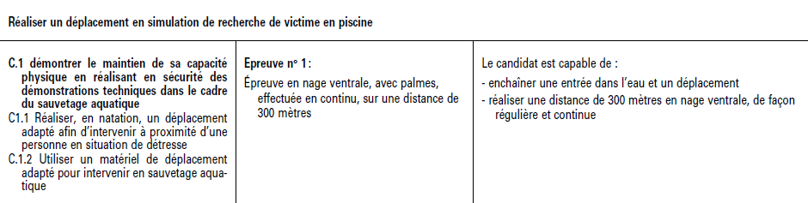

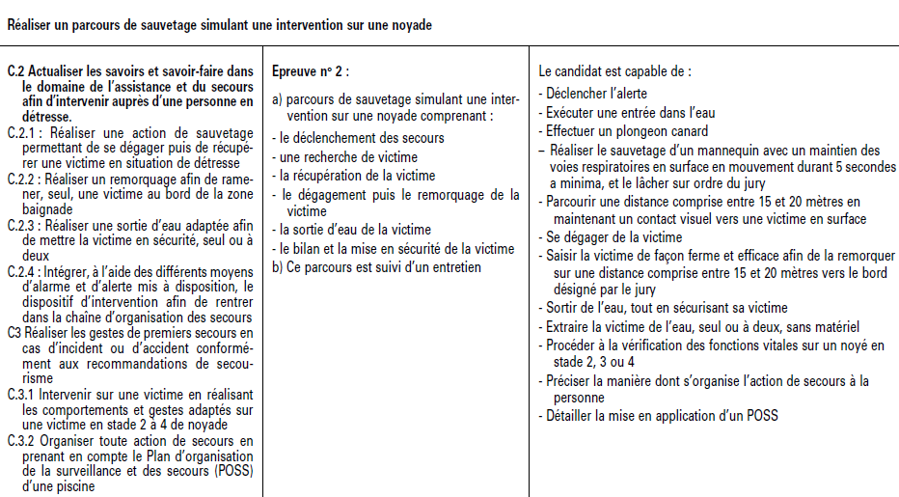

Bonne entraînement et à très bientôt pour votre « révision ».

S.N.P.M.N.S. - B.P.3 – 80 Boulevard du Général Leclerc – 92113 Clichy-la-Garenne
01.42.42.95.34. – contact@snpmmns.org – www.snpmns.org

